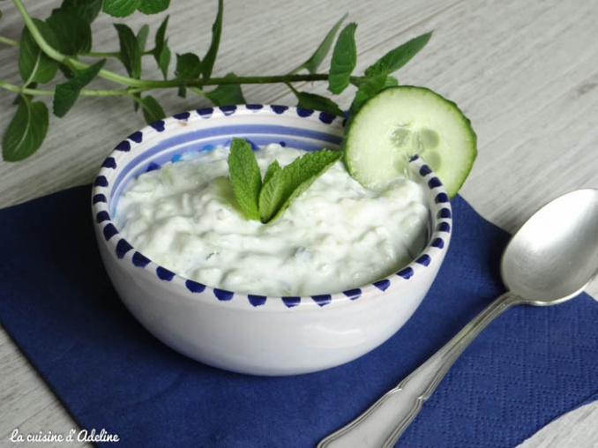

RECETTE TZATZIKI
( pour 2 à 3 Personnes)

INGREDIENTS

- 200 g de yaourt
- 1 concombre
- 4 g d'ail
- 1 citron
- huile d'olive
- sel

PREPARATION

- Râpez le concombre
- hâchez l'ail
- Mélangez avec le yaourt
- Ajouter le sel
- Ajouter le jus de citron
- Quelques gouttes d'huile d'olive
- Mettre au frais

